Exercice 9 : Configuration IP

1° Compléter le tableau suivant, puis indiquer les postes appartenant au même réseau :

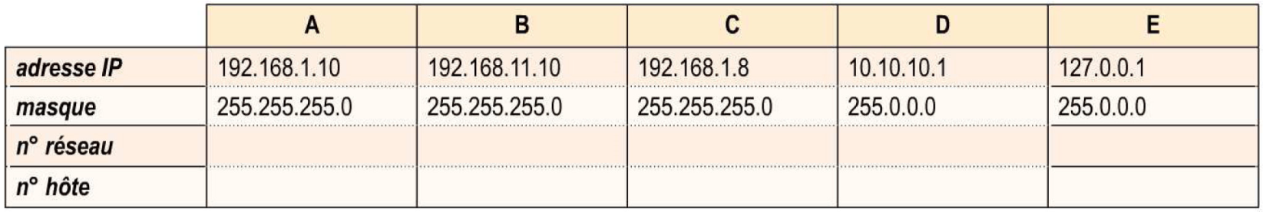

2° Les postes F et G sont connectés au même réseau et ont les configurations suivantes

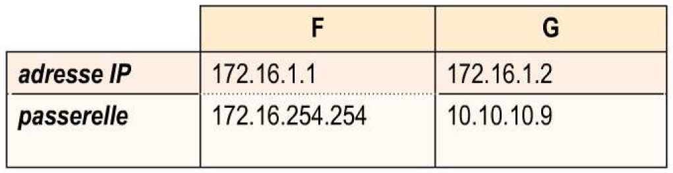

La configuration d'un des deux postes n'est pas correcte : laquelle et pourquoi ?

3° L'équipement portant l'adresse 172.16.254.254 (plusieurs réponses possibles) :

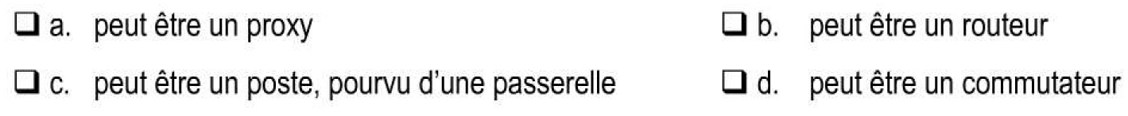

4° Compléter le tableau (1 est la carte réseau « de gauche » du routeur, 2 est celle « de dessous »).

